Лабораторная работа №1
Первый шаги в Joomla
Скачайте и установите CMSJoomla (https://www.joomla.org/4/ru/ ). Далее скачайте и установите шаблон (любой). Ознакомьтесь с общими настройками сайта и с разделом “Контент/Модули». Подключите несколько модулей. Измените название сайта. Создайте меню сайта. Опубликуйте материал с произвольным содержанием.
Создать категорию и 3 подкатегории с произвольным содержанием.
Запрограммируйте начало публикации материала по календарю.
Установите права доступа к материалу.

ОбновлениеPHP https://php.dragomano.ru/obnovlenie-komponentov-open-server
ОбновлениеApache https://github.com/SagePtr/openserver-apache-2.4/tree/master
Обновление PHPMyAdmin(распаковать https://www.phpmyadmin.net в C:\OpenServer\modules\system\html\openserver\phpmyadmin)
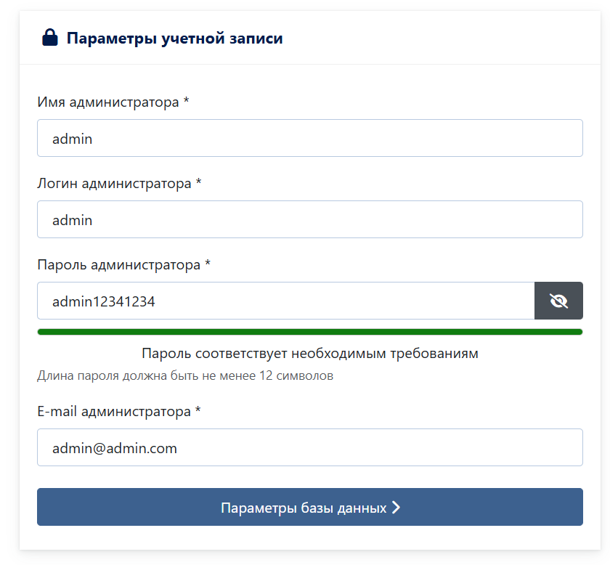
Создаем вручную бд в PHPMyAdmin а потом ходим в нее в Joomla под root/root
Ошибка 404 указывает, что Joomla пытается удалить папку installation, но файл index.php уже не найден. Это распространенная проблема при установке Joomla. Вот решения:

Решение 1: Ручное удаление папки installation
- Зайдите в папку вашего сайта: C:\OpenServer\domains\joomla\
- Удалите папку installation полностью
- Очистите кеш браузера (Ctrl+F5)
- Перейдите на главную страницу: http://joomla/administrator/index.php

